Luokka 5
- CO2 (ihmisperäiset kaasut, muutkin, referensiarvo). Sekä lämpötila.
- Huonoja ”hetkiä” päivässä on muutamia. Samaan aikaan myös lämpötila aina nousee. (Tvoc eli orgaaniset yhdisteet menee suunnilleen samaa käyrää).
- luokka 5 tilanne on parantunut ja huippuarvot ovat tippuneet keväästä.
- jos tästä halutaan parantaa – tulisi 1. oppituntia lyhtentää.. 2 aloittaa tuuletus. 3 asentaa, kokeilla seinäasenteista IV konetta luokassa vielä. (joudutaan laittamaan ikkunan/tuuletusikkunan paikalle)
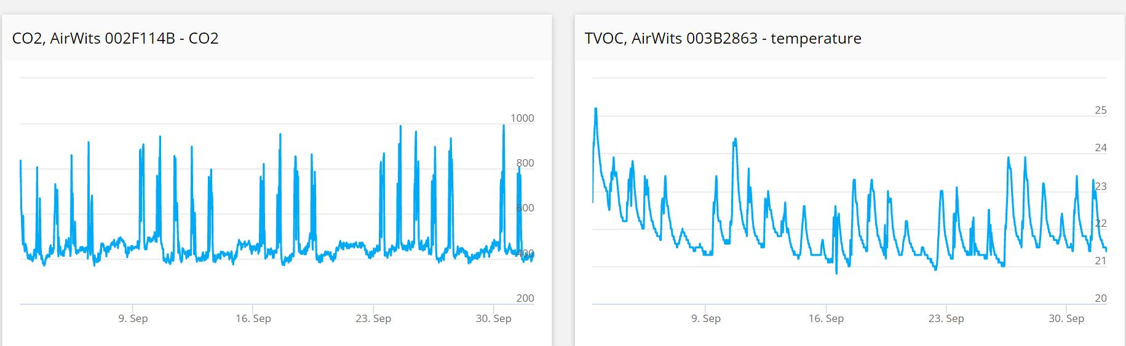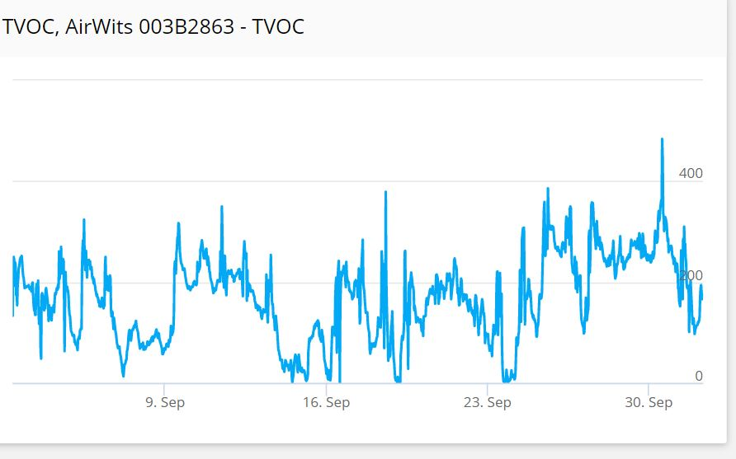

Luokka 1 Viiko
- Luokan tilanne on usein todella hyvä. Pitkään hyvä. Mutta kun menee huonoksi niin huiput todella korkealla (=ummehtunut ilma). Samaan aikaan lämpötila nousee 23-24C.
- tässä luokassa ei siis IV muutoksia kesällä (D-Osassa), kuten luokassa 5.
- Venttilit varmasti toimivat ja pitävät luokkaa osan aikaa hyvänä. Mutta pitkinä päivinä iltapäivästä menee huonoksi.
- Jos ei tuuletuksella hoideta. Jää vaihtoehdoksi luokkakohtainen, ikkunan paikalle asennettava kone. Tai jatketaan näin.
- Tämä on ns Villen luokka. Tästä noin muutoin kuuluu varsin vähän palautetta. Tosin muut D osan luokat lienevat aika samanlaisia.
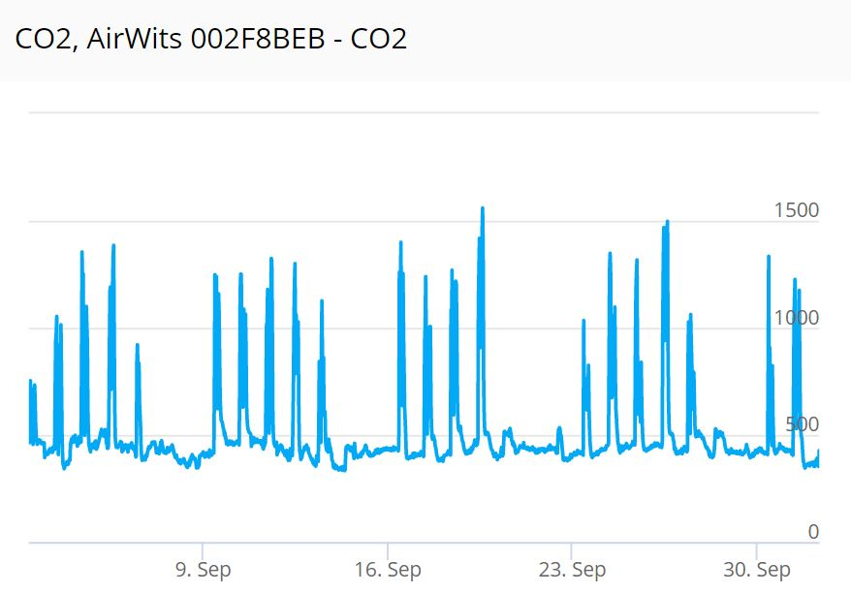

Huom anturit ovat todella alhaalla – hengitys ja oleskelukorkeudella opettajan pöydän läheisyydessä.

Jaakko Rewell 2.10.2019 0505541617 (jaska.rewell@gmail.com)

